《空竹：公平秤》学习指南

一、学习目标：
1.了解抖空竹相关花样动作，掌握公平秤的动作方法，通过反复练习能够连续完成2到3次动作，发展身体的协调性、灵活性。
2.培养认真学练的学习态度及坚持不懈的锻炼精神。
二、学习步骤：
活动1:观看精彩的空竹表演片断
活动2:跟随视频进行准备活动
（1）肩绕环
（2）体侧运动
（3）俯背运动
活动3:观看教师完整动作示范视频
活动4: 观看分解图讲解视频
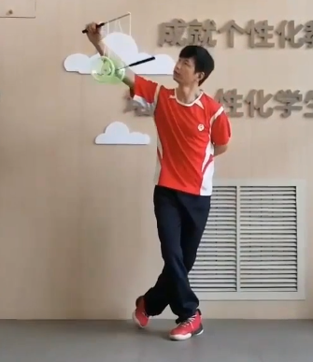
空竹公平秤动作方法:(横-提-引-引-放)
（1）抖动空竹使之高速转动。
（2）双杆变横杆,右手杆上提,经左手杆向里下引至左杆与空竹中间停止。
（3）左手杆经右手杆向里下引至空竹下方并将空竹放置于左杆上,松左手,使空竹在左杆与绳构成的三角形中运转。
（4）当空竹转速缓慢后,左手重新握杆,原路退出空竹,双杆朝下成无扣状。
活动5:跟随视频进行静态模仿练习
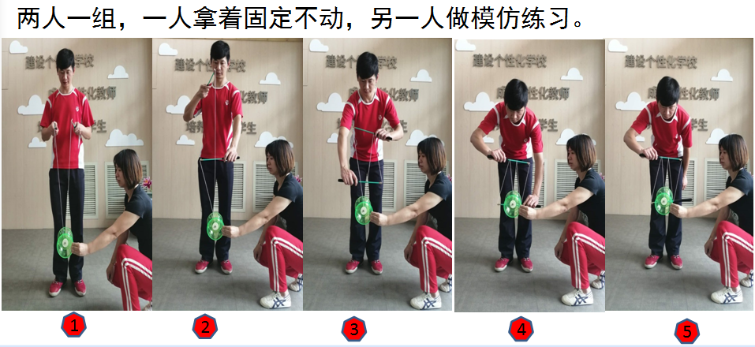
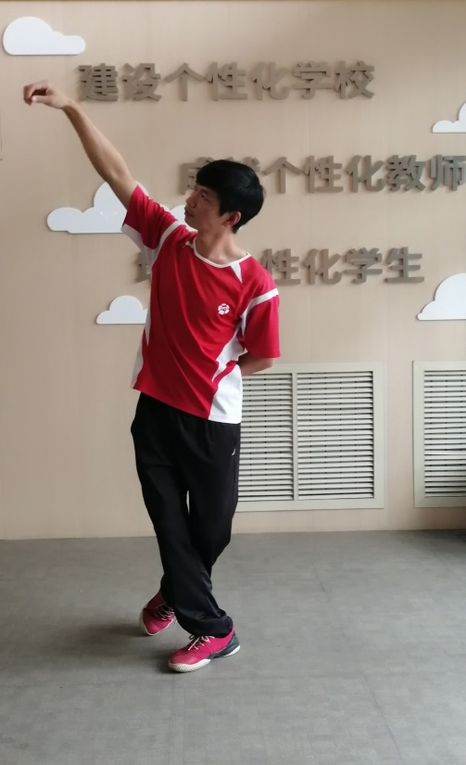
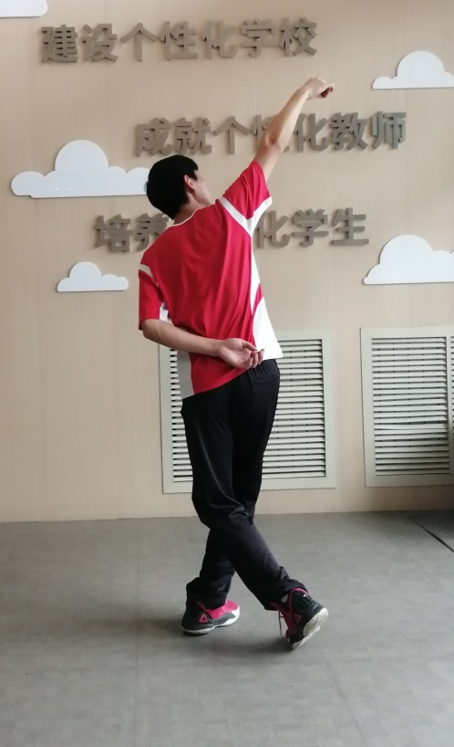
活动6:观看身体姿态图示与讲解的教学视频

身体姿态方法：左手半握拳置于后腰处；左脚后移成右后交叉步；身体向左倾斜，眼看空竹，重心压在右脚上。

活动7:跟随教学视频一起进行练习
活动8:观看练习中可能遇到的问题与解决方案的教学视频
（1）问题：空竹方向不正
方案：用杆去调节方向；空竹不动，人动。
（2）问题：绳的缝隙太小，放不进去。
方案：在提绕时，扩大两绳的角度。
（3）问题：退不出来或者退出后绳打结。
方案：清楚进入的路线和返回时的路线；进入时，空竹在两杆间进入；退出时，先上下拉杆，使空竹离杆；左杆向里主动脱离空竹，双杆朝下成无扣状。
活动9:观看空竹:公平秤小比赛的方法
（1）比一比，看谁转得久。
（2）比一比，看谁做的更熟练。
活动10:跟随视频进行拉伸放松
（1）头部拉伸
（2）肩部拉伸
（3）腿部拉伸
三、注意事项
1.选择安全、适宜的运动环境进行锻炼。
2.练习前，请检查空竹是否拧紧、绳是否绑紧。
3.绳以双手侧平举，虎口至虎口的长度为宜。

